Day5

1. 基于go1.8.5开发而来，依赖于strings,strconv,bufio,os等模块
2. 总共7个方法

* AddBook 增加书本
* DelbkNode 删除书本
* SelectBook 查找指定书本
* Addstudent 添加学生
* Borrowbook 借书
* Delstunode 删除指定学生
* Main 主函数，通过switch语句匹配用户选择的操作

1. 使用说明：

* 首先启动程序：
* 然后选择1，添加书本，如图中的格式一样，输入的书名，作者，出版日期，还剩多少本在图书馆，每个信息用逗号分割，可以连续添加，添加完成后输入quit退出这个功能。如下图所示
* 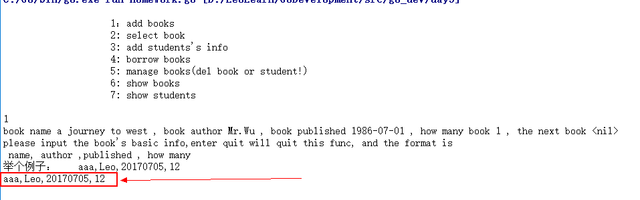
* 选择2,查看指定书名的详细信息，如下图所示
* 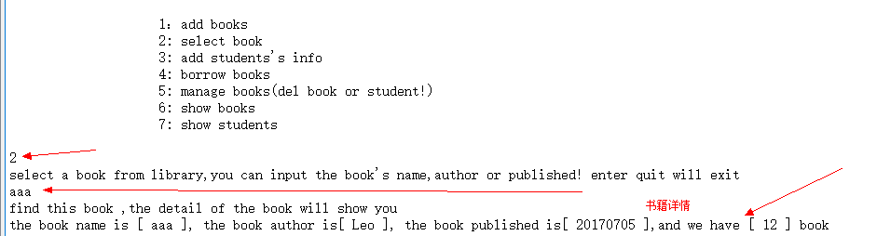
* 选择3 添加学生信息，输入的名字，ID，性别，每个信息用逗号分割，可以连续添加，添加完成后输入quit退出这个功能。如下图所示
* 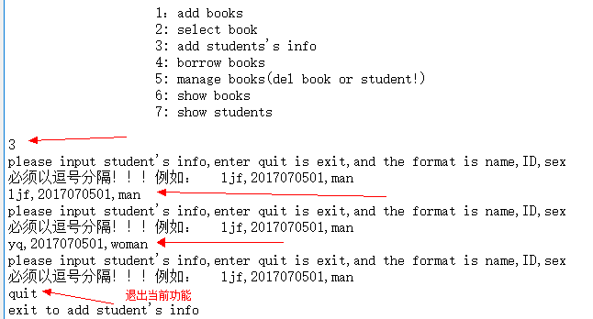
* 选择4，开始借书，先选择书名，在选择人，实现借书功能，如果书籍的存量少于1，那么就借不了书了。如下图所示：
* 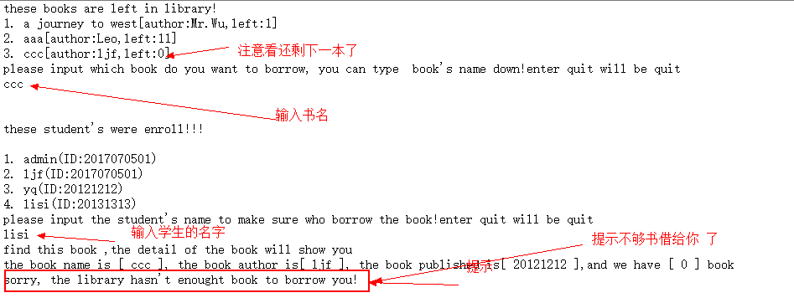
* 如果输入的书名或者学生名没有找到也会提示的，借完一本后会在书籍数量减一。默认一次只能借一本
* 选择5，删除指定学生名字或者书名，比如删除指定学生，如下所示：
* 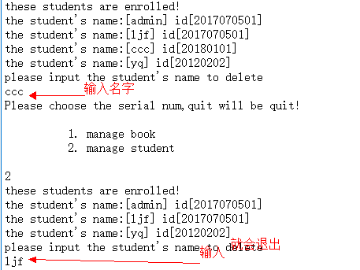
* 删除书籍：
* 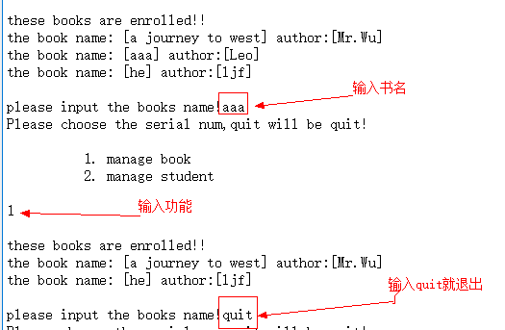
* 7和8 是打印当前的书籍信息与学生信息